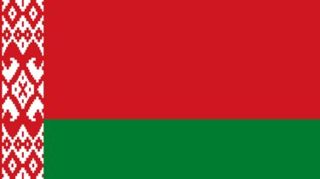
Государственная символика
Республики Беларусь

Звучит первый куплет песни "Белая Русь" в исполнении ансамбля "Песняры".
– Ребята, вы знаете, что наша страна находится в самом центре Европы и принимает активное участие в мировой жизни. Сегодня на классном часу мы поговорим о символах нашей страны. О тех символах, с помощью которых принято представлять нашу страну в мире.
– А как вы понимаете смысл слова «символ»?(Символ - это то, что служит условным знаком: слова, предметы, действия для обозначения определенных понятий и идей, а также принадлежности чему-либо. Например: Голубь - символ мира).
- В далеком прошлом люди, жившие вместе, образовывали племена. Племена, не желавшие или не умевшие сохранять опыт предков, погибали – слабели и растворялись в других племенах. Те же племена, в которых с почтением относились к заветам и культуре предков, процветали и развивались.
– Племена отличались своей одеждой, жилищами,
предметами быта. Поклонялись своим Богам, Солнцу и Земле.
– В жестоких битвах за свободу и независимость наши предки пользовались округлыми щитами, окрашенными в определенные цвета. Необходимость обозначать свои полки, отделять их от вражеских, одновременно устрашить врагов и ободрить своих воинов постепенно привела к созданию флага, а украшенный разными "счастливыми приметами" или "знаками судьбы" щит преобразовался со временем в герб. Вот так и образовывались государственные символы.
– Какие государственные символы вы знаете?
– Герб и флаг считались и считаются во всех странах высшими символами народа и почитаются так же, как родное слово, родной дом, родная культура и обычаи и символизируют, олицетворяют для каждого человека, для каждого гражданина Родину. Существовали и существуют теперь определенные правила создания флагов и гербов, они закреплены традицией и определённой наукой – геральдикой (таблица). Главнейшее условие: каждый герб и каждый флаг должны выражать только им присущую символику. Иначе говоря, все гербы и все флаги должны существенно различаться и не повторять друг друга.
– Ребята, а как вы считаете, что должно быть отражено на гербе, флаге и в гимне? (Особенности страны).
– Послушайте стихотворения и подумайте, какие особенности должны отражаться на государственных символах Беларуси? (стихотворения про озёра, лён, защиту Беларуси).
(Ответы детей).
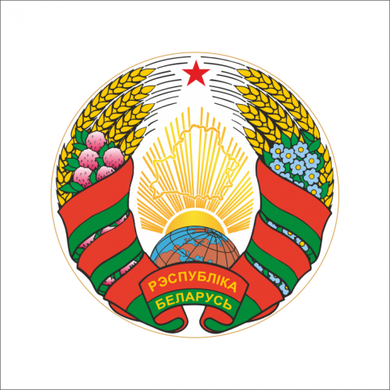
– Давайте рассмотрим наш герб. Попробуйте объяснить, что и почему изображено на нем. (Ответы детей).
– Государственный герб Республики Беларусь содержит зеленый контур нашей страны, наложенный на золотые лучи восходящего над земным шаром солнца. Сверху находится пятиконечная красная звезда. Герб обрамлен венком из золотых колосьев, переплетенных справа розовыми цветками клевера, слева - голубыми цветками льна.
– Земной шар – знак того, что Республика Беларусь – одно из государств мира. Единение земли и солнца – главный знак жизни.
– Эти изображения на гербе отражают традиции наших предков, которые поклонялись богине Земле и восходящему Солнцу. Символы Земли и Солнца обозначают также надежду современных людей на расцвет Беларуси.
Пятиконечная звезда на гербе – знак безопасности, мужества и высоких помыслов – обозначает готовность каждого жителя Республики к защите своей Родины.
– Венок в нашем гербе тоже не случаен, всё в нём символизирует труд и процветание. С древних времен венок использовался как награда победителю.
Наша страна всегда выходила победителем в тех войнах, в которых была вынуждена участвовать. А происходило это потому, что маленькие белорусы с самого детства слышат родное белорусское слово, живут в атмосфере белорусской культуры и традиций. Давайте проверим, насколько вы хорошо знаете фольклор наших предков.
Игра «Састаўпрымаўку»
(Пословица делится на две части.Необходимо найти пару к первой части).
- Дарагаятая хатка, дзенарадзiламяне матка.
- Добра на Доне, дылепей у сваiм доме.
- У родным лесе i куст родны.
- Кожнаму свой куток мiлы.
- 3 роднаезямлiпамры, а не зыходзь.
- Роднаязямелька, як зморанамупасцелька.
- Родная зямлямякчэй, чым чужая пярына.
- Няма смачней вадзiцы, як з роднаекрынiцы.
- Усюды добра, а дома найлепш.
- Хто за Радзiмугарой, той сапраудны герой.
– А сейчас мы поговорим о других государственных символах.
(Читает ученик)
Страна моя родная, Беларусь,
Пусть над тобой всегда свободно реет
Наш флаг, в котором радостно слились
Цвета, которые нам всех милее.
Зеленый - цвет полей, лугов, лесов,
И красный цвет - цвет жизни и надежды,
И белый цвет, как символ всех веков,
Хранящих в сердце и любовь и верность.

– Что знаете о нашем флаге, как о государственном символе? (Ответы детей).
– Государственный флаг Республики Беларусь представляет собой прямоугольное полотнище, состоящее из двух горизонтально размещенных полос: верхней – красного цвета и нижней – зеленого. У древка вертикально размещен белорусский национальный орнамент красного цвета на белом фоне.
– Красный цвет с давних времен служит знаком Солнца. Он символизирует родство и братство. Красный цвет связан так же с борьбой за свободу и справедливость. Это знак победы и счастливой жизни.
– Зеленый цвет – цвет добра и мир. Это цвет природы, цвет полей, лесов и лугов. Он всегда означал весеннее пробуждение природы после долгого зимнего сна.
– Белый цвет – цвет свободы. Он перекликается с названием нашей страны – Беларусь, белый цвет означает так же гостеприимность, доброжелательность и мудрость жителей Беларуси.
– У каждого государства есть одна главная песня, в которой воспевается страна и ее народ. Как она называется? (Эта песня называется гимн).

Гимн – торжественная песня или ее мелодия, исполняется в особо торжественных случаях: во время подъема государственного флага, во время национальных праздников, во время проведения воинских ритуалов, на торжественных заседаниях, посвященных знаменательным историческим
датам, на которых присутствует президент государства, при вручении наград спортсменам, выигравшим на международных соревнованиях, и на Олимпийских играх. При исполнении гимна любой страны люди встают, мужчины снимают головные уборы. Так проявляется уважение к стране, чей гимн звучит. Каждый день в 6 часов утра и в 12 часов ночи по радио и телевидению звучит гимн Республики Беларусь. Именно с него наша страна начинает и заканчивает свой трудовой день.
(Прослушивание гимна).
– Любить свою Родину – это значит стараться делать всё, чтобы она расцветала и становилась еще лучше. А что для этого можете сделать вы? (Хорошо учиться, исполнять свои обязанности, стараться быть настоящим человеком).
– Верно. Одна из ваших главных обязанностей – это хорошо учиться. Сейчас проведём викторину и проверим, как внимательны вы были на нашем классном часе и что вы знаете о государственных символах.
Вопросы викторины:
- Что является государственными символами?
- Как они возникли?
- Для чего нужна государственная символика?
- Что обозначает каждая составляющая часть герба?
- Какой смысл несут в себе три цвета белорусского флага?
- В каких случаях звучит гимн Республики Беларусь?
(Каждому из классов раздается по 2 вопроса, они готовят полные ответы).
– Наш классный час заканчивается. Я хочу вам пожелать, чтобы вы всегда оставались патриотами своей страны, старательно учились и работали, и, может быть, в честь ваших заслуг перед Родиной когда-нибудь прозвучит гимн Беларуси и поднимется её флаг.

https://drive.google.com/file/d/17jeYv5xoHPv3BARE3cBI7Ku4bB6x8rzA/view?usp=drivesdk

